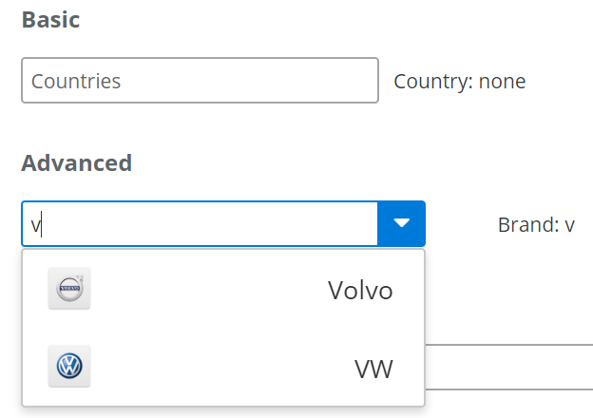

*Şekil 3: AutoComplete Templates*

Şekil 3’de görüldüğü gibi gelişmiş veya değişik varyasyonlarda kullanılabilmektedir.

Import etmek etmek için App.Module.ts dosyasın da;

import { AutoCompleteModule } from ‘primeng/autocomplete’; şeklinde kullanılmaktadır.

Temel olarak aşağıda bulunan property değişkenlerine sahiptir:

suggestions, görüntülenecek öneri dizisidir.

field, çözülecek ve görüntülenecek önerilen bir nesnenin alanıdır.

size, giriş alanının boyutudur.

Event olarak şunlar sık kullanılmaktadır;

completeMethod, önerileri aramak için çağırmak için geri aramadır.

onSelect, bir öneri seçildiğinde çağırmak için geri aramadır.

Detaylı bilgi için <https://www.primefaces.org/primeng/#/autocomplete> adresinde bulunan döküman dan yararlanımaktadır.